Міністерство освіти і науки України

Національний технічний університет України «Київський політехнічний інститут імені Ігоря Сікорського"

Факультет інформатики та обчислювальної техніки

Кафедра інформатики та програмної інженерії

Звіт

з лабораторної роботи № 9 з дисципліни

«Основи програмування»

«Рядки»

Варіант 20

Виконав студент Медвідь Олександр Русланович

(шифр, прізвище, ім'я, по батькові)

Перевірив Доцент кафедри Камінська П.А,

( прізвище, ім'я, по батькові)

Київ 202 1

**Лабораторна робота №9**

**Мета**: ознайомитися з особливостями реалізації текстових рядків, опанувати технологію їх використання, навчитися розробляти алгоритми та програми застосування рядків.

**Завдання**: У заданому рядку вилучити всі слова, що зустрічаються більше двох раз.

**Розв’язок:** Постановка задачі. Результатом розв’язку задачі є відформатований рядок, з вилученими словами, що зустрічаються більше двох разів. Спочатку слід реалізувати функції вводу тексту з консолі за допомогою getline. Далі слід визначити кількість слів у рядку за допомогою count. Для зручності слід зробити масив зі словами рядка, потім створити новий масив, видаливши слова що зустрічаються більше двох разів та вивести їх на екран.

**Математична модель:**

|  |  |  |  |
| --- | --- | --- | --- |
| Змінна | Тип | Ім’я | Призначення |
| Рядок rechenya | Рядковий | rechenya | Проміжні дані |
| Кількість слів рядка n | Цілий | n | Проміжні дані |
| Поточне cword | Рядковий | cword | Проміжні дані |
| Індекс index | Цілий | index | Проміжні дані |
| Масив слів words | Рядковий | words | Проміжні дані |
| Кількість разів появи слова schet | Цілий | schet | Проміжні дані |
| Відформатований масив truth | Рядковий | truth | Результат |

**Код на С++:**

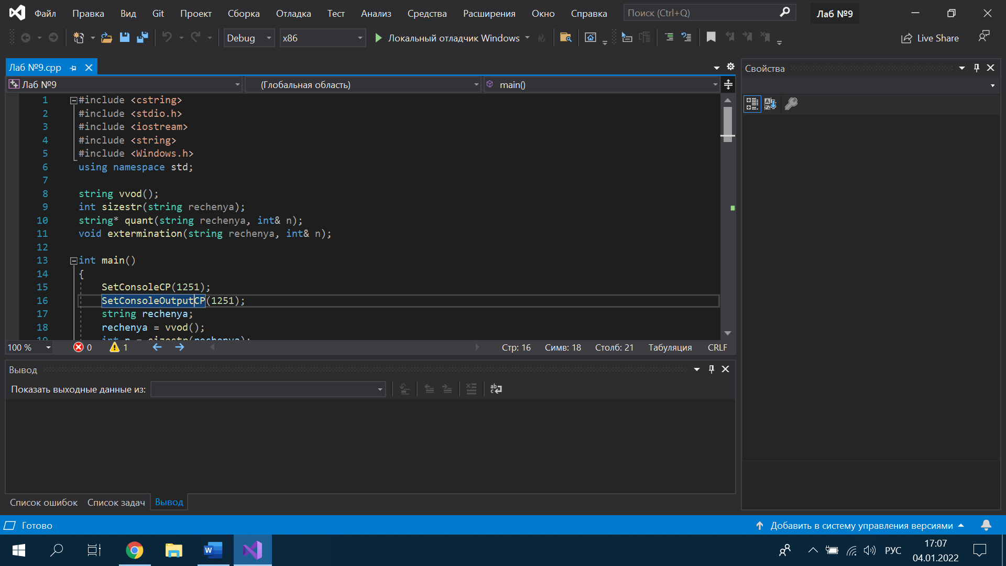

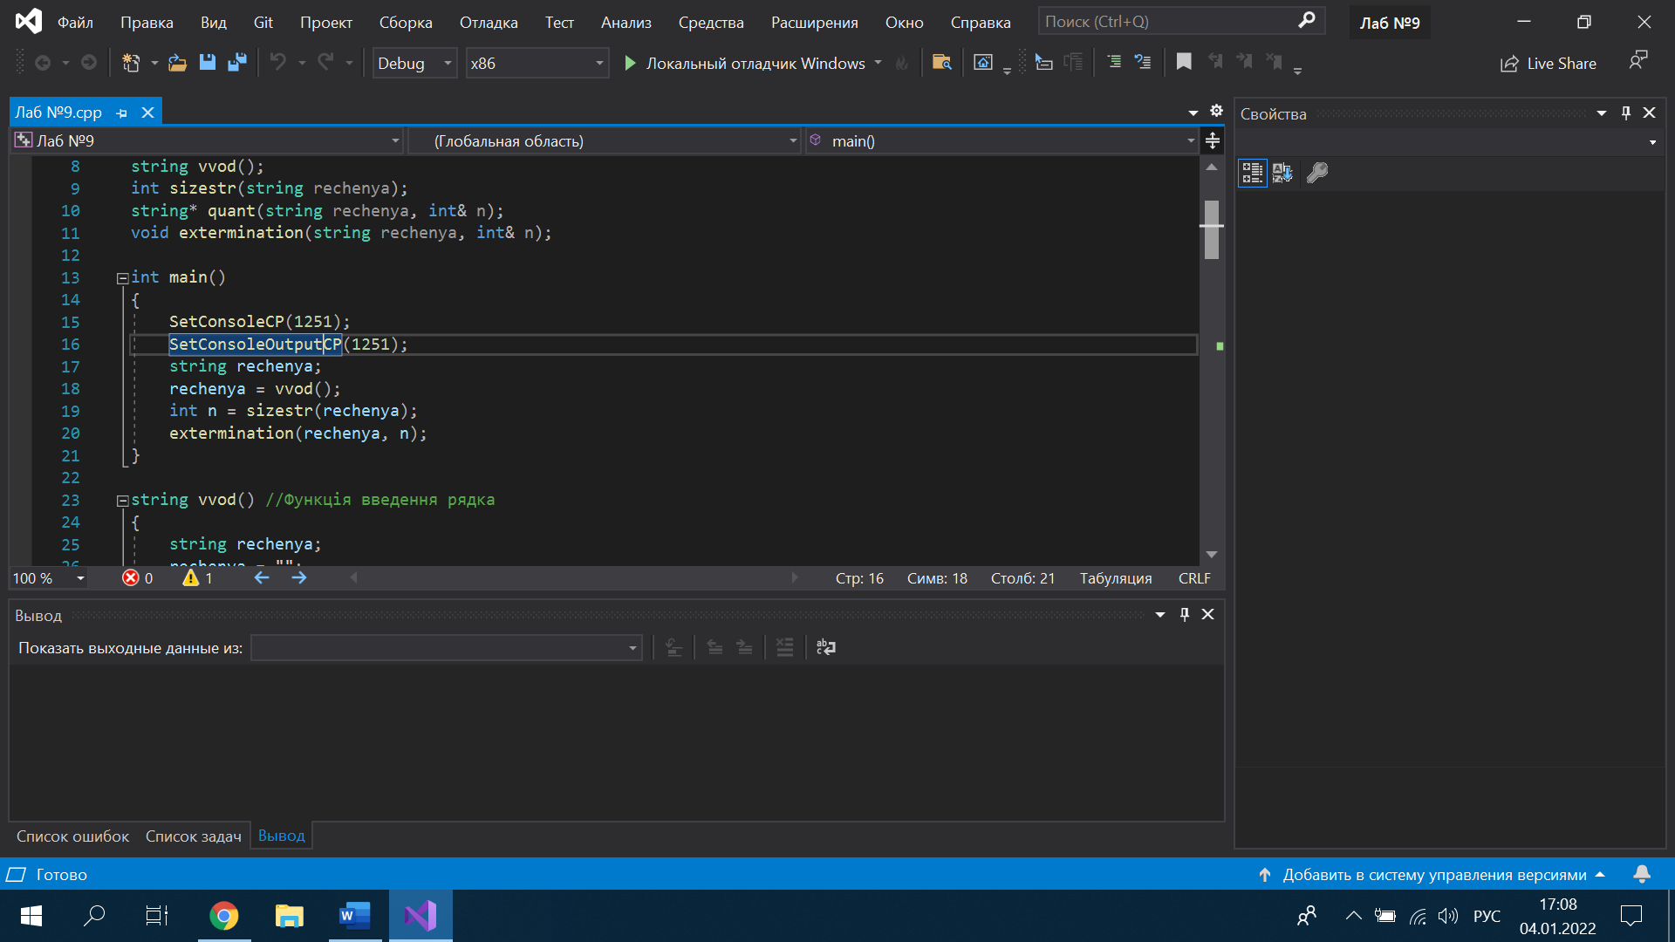

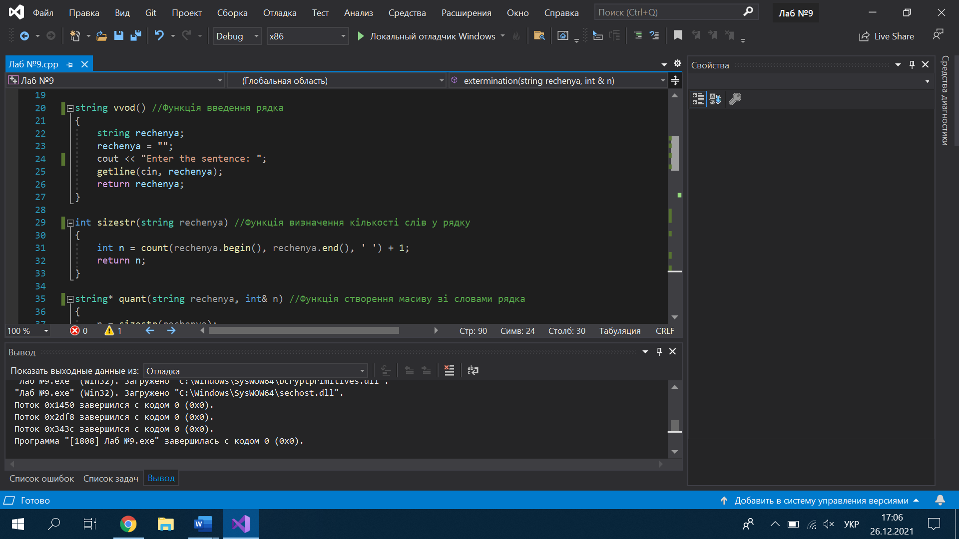

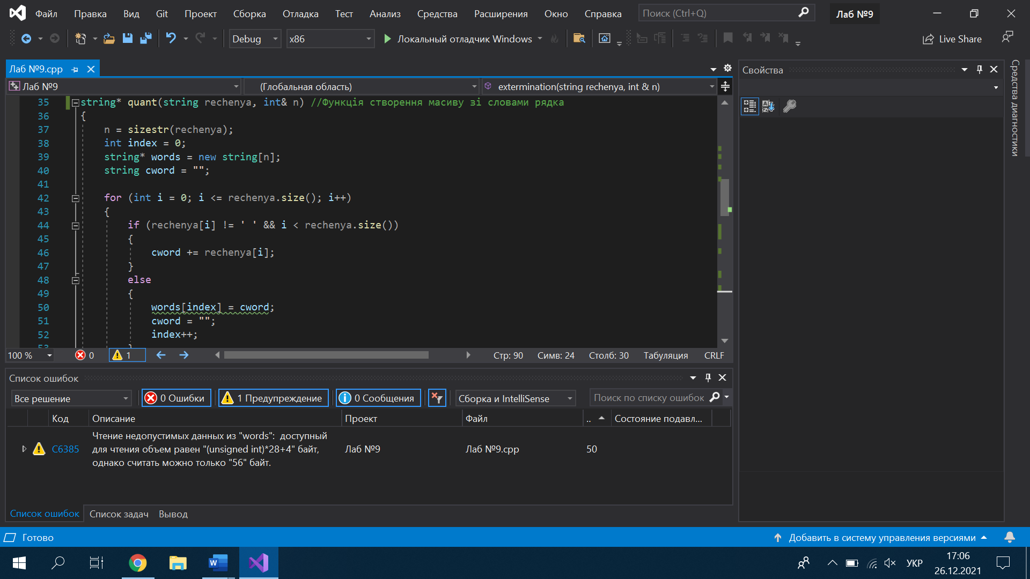

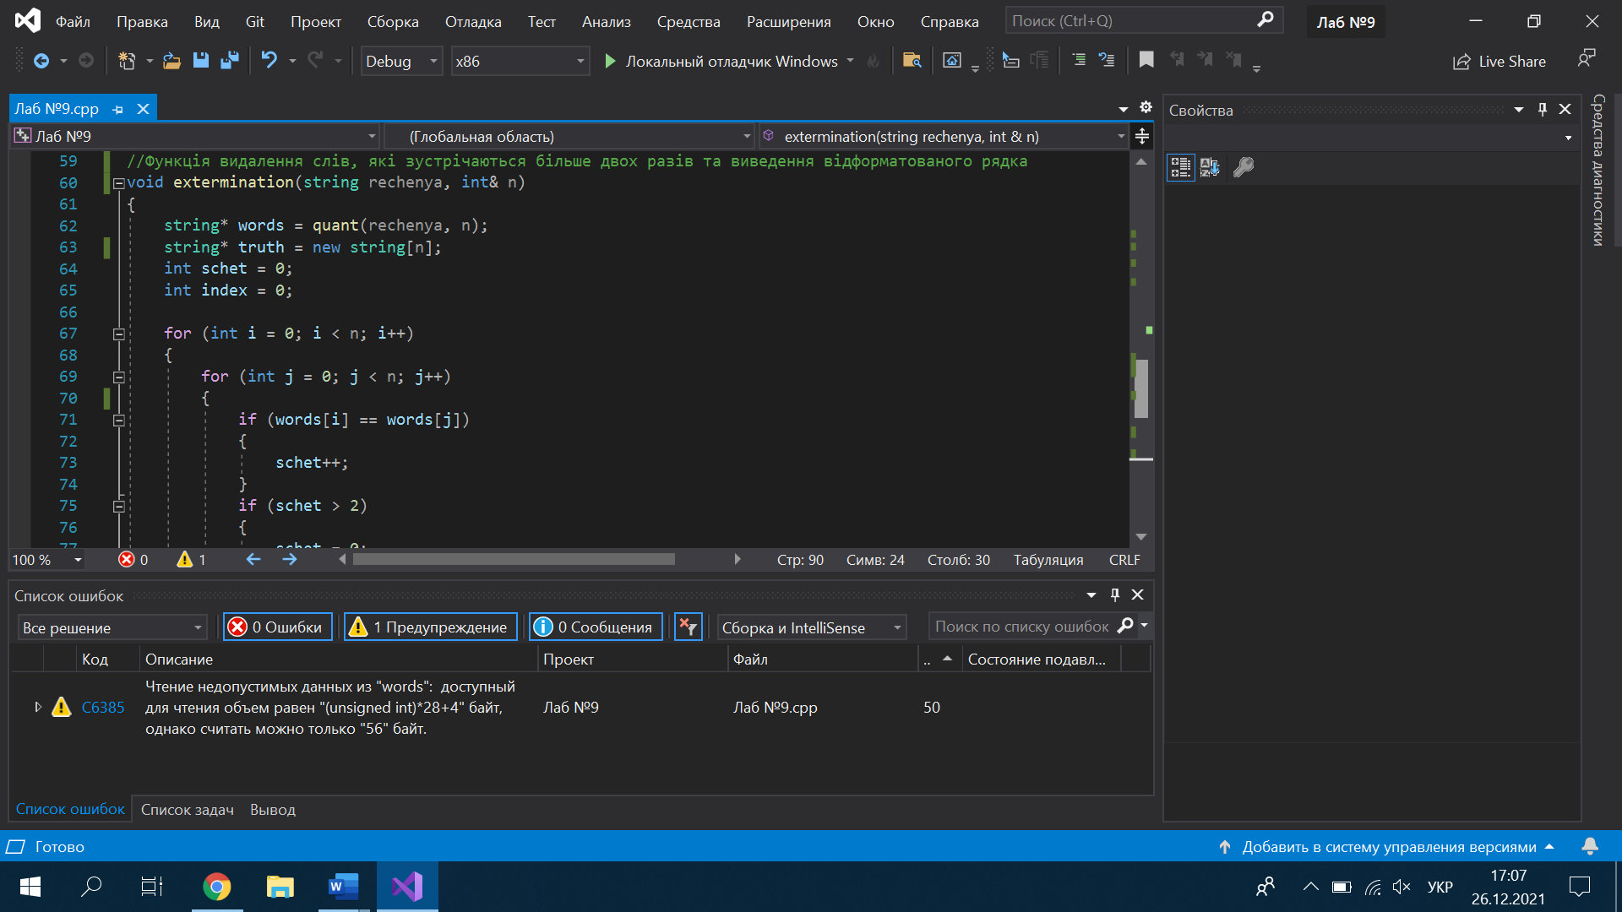

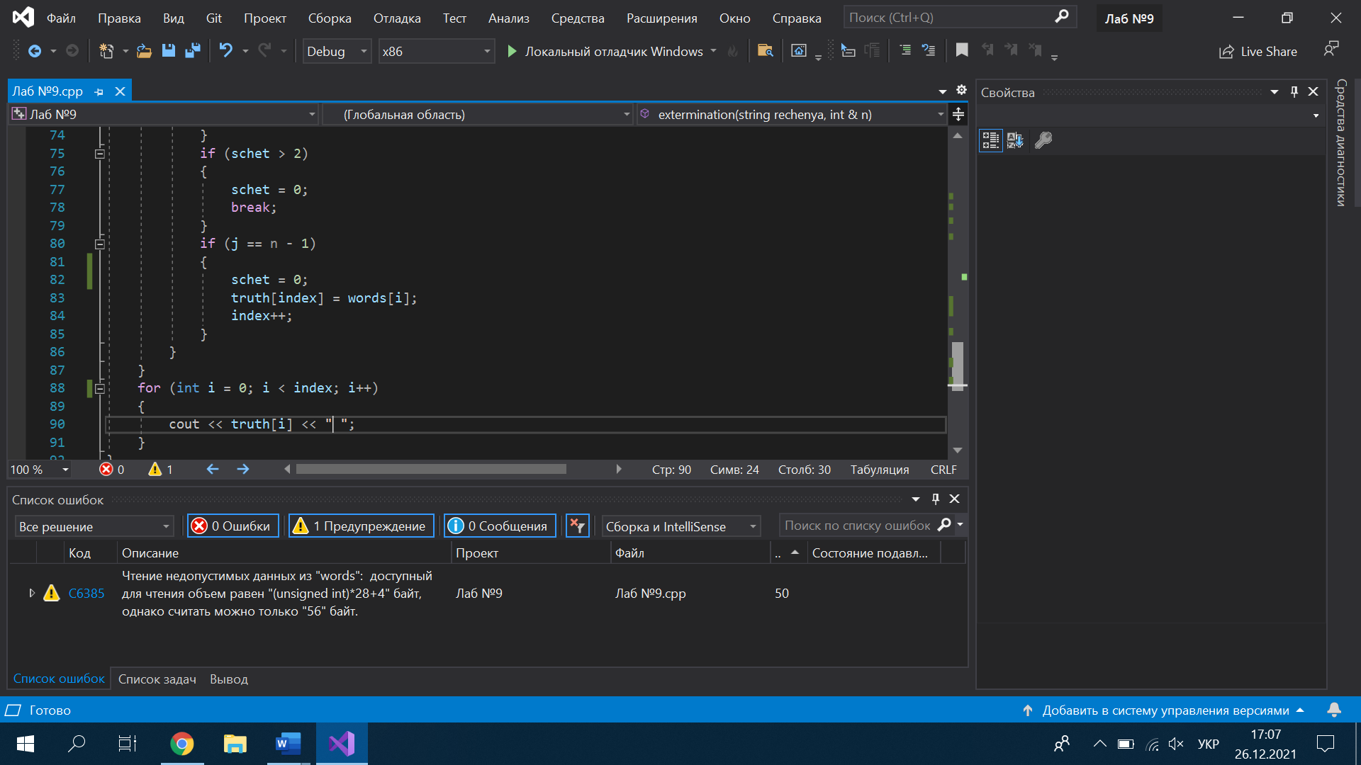

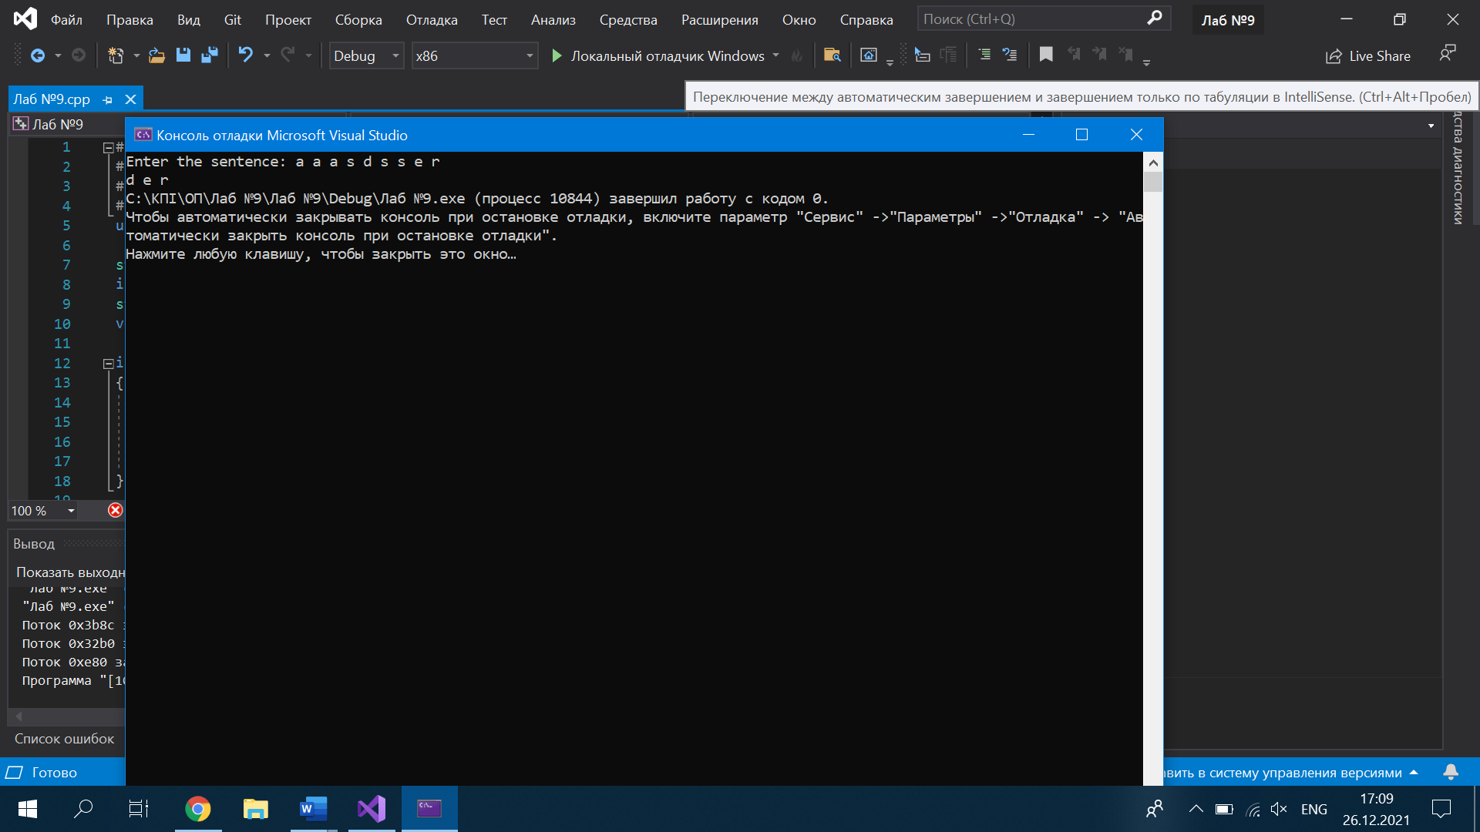

**Код на Python:**

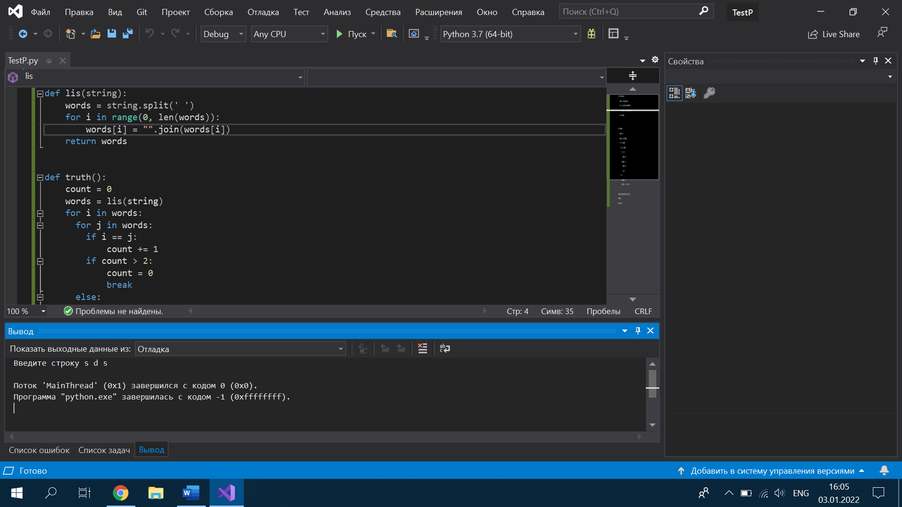

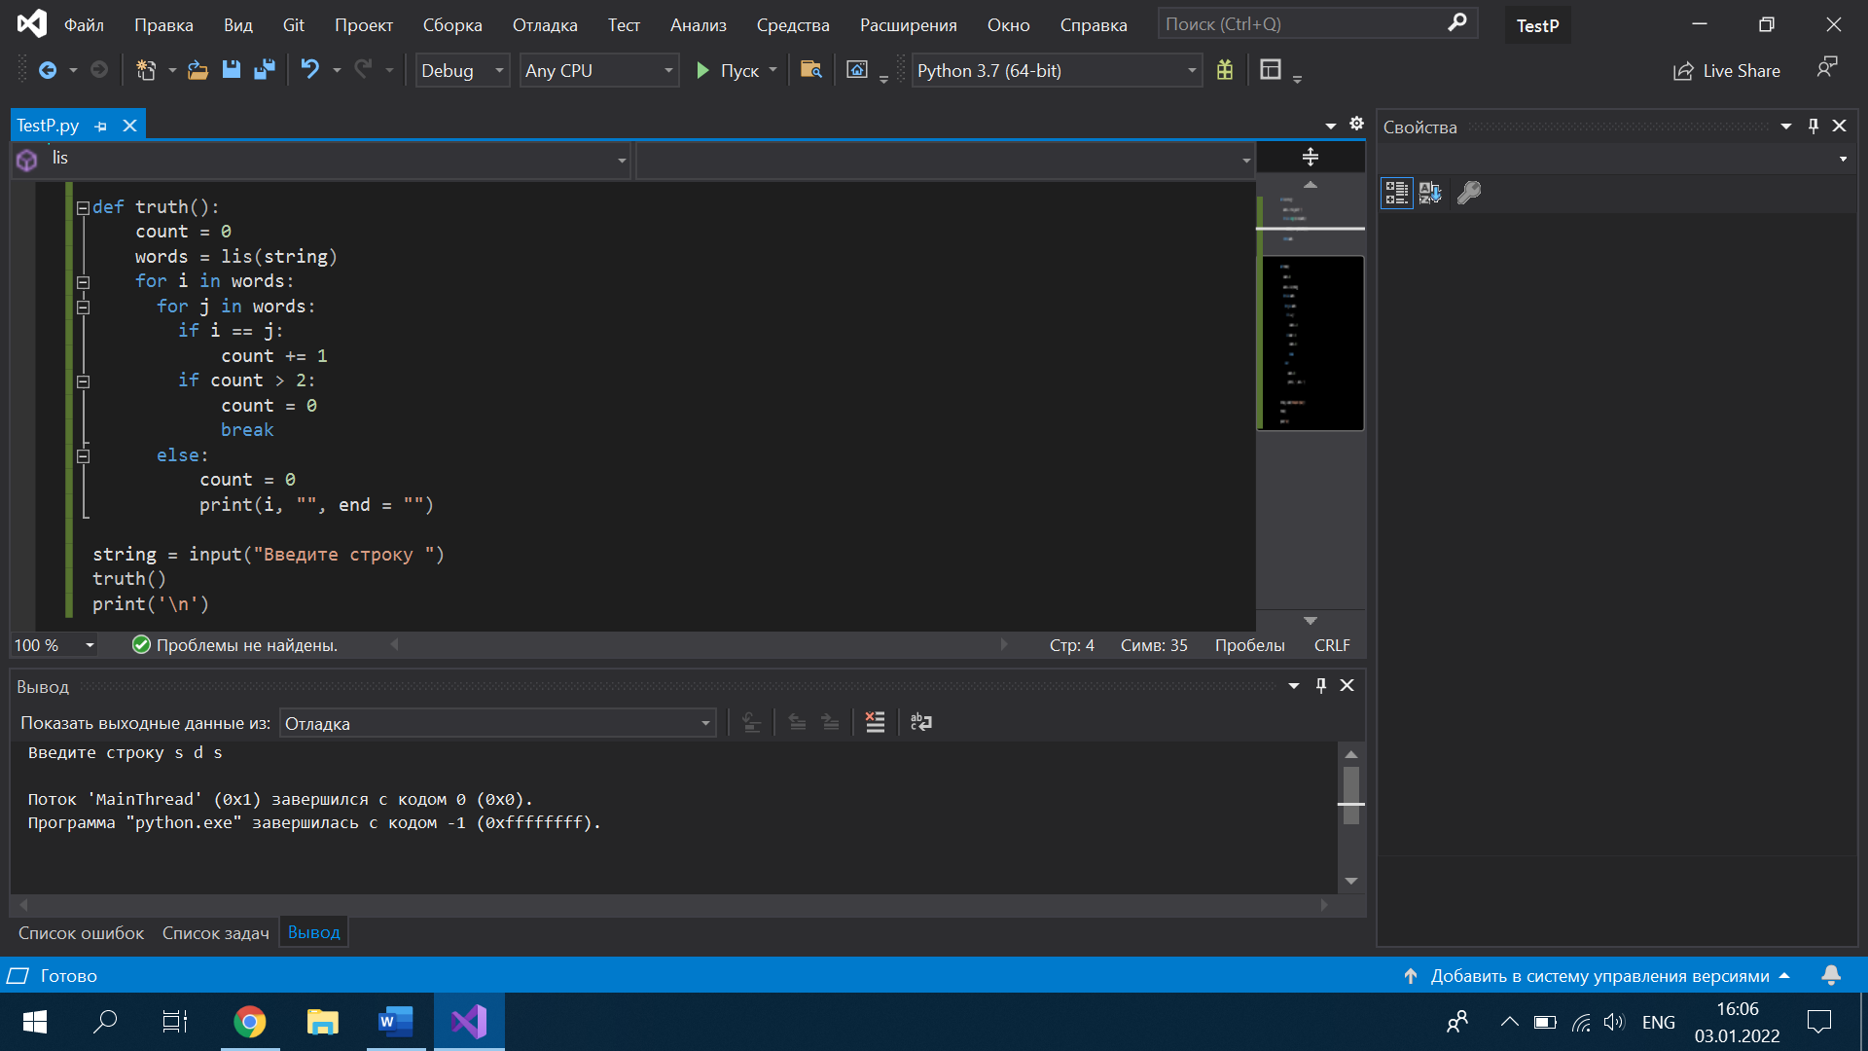

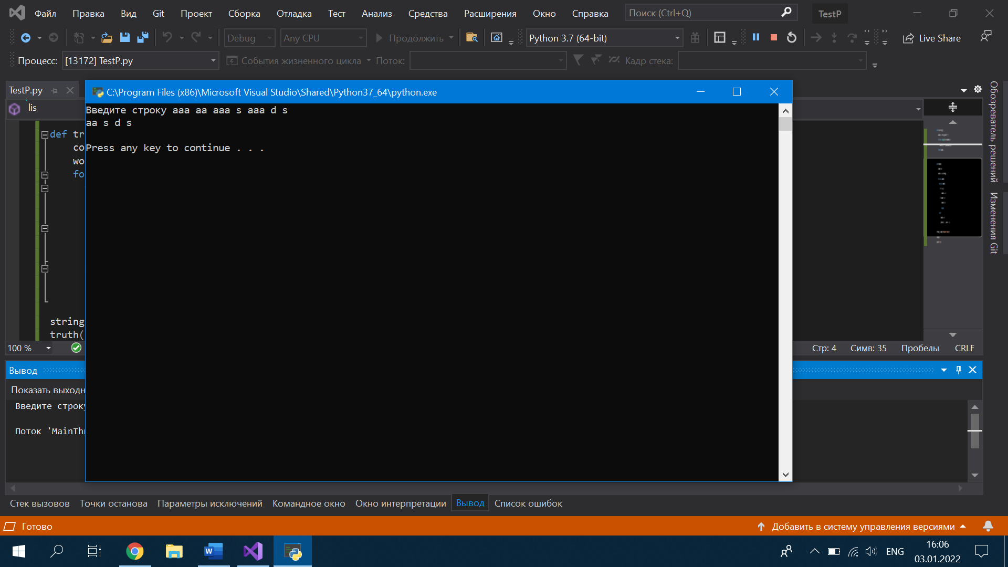

**Висновок:** Під час даної лабораторної роботи були досліджені рядки. Задля виконання завдання були використані рядкові масиви. Були набуті навички їх використання у програмних специфікаціях. Були побудована математична модель. Задача була вилучити всі слова, що зустрічаються більше двох разів у заданому рядку. Для обчислення задачі була створена елементарна програма. Результати програми виявилися правильними, що стверджує на її дієвість. Завдання було виконано на мовах програмування C++ та Python.